名 片 下 单 及 专 业 知 识
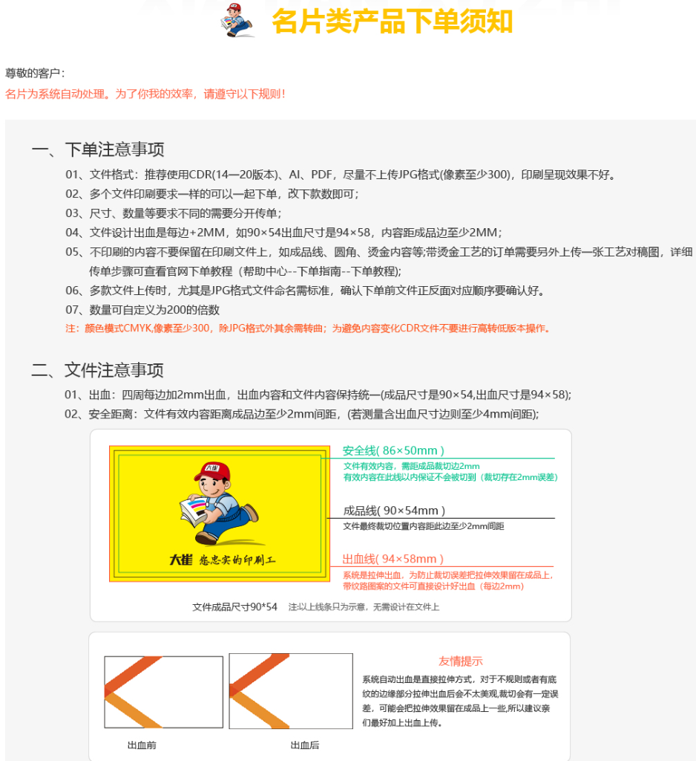
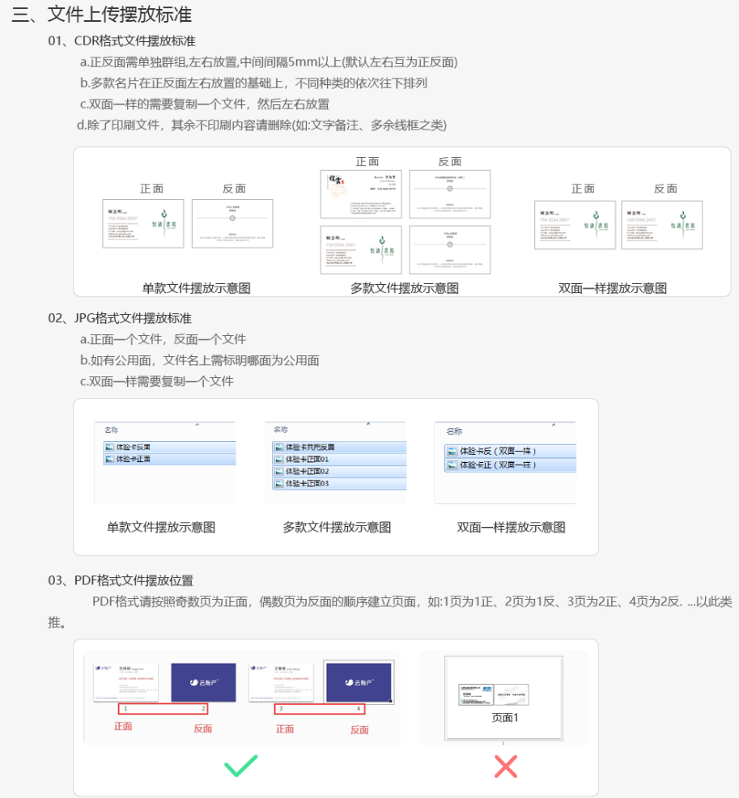
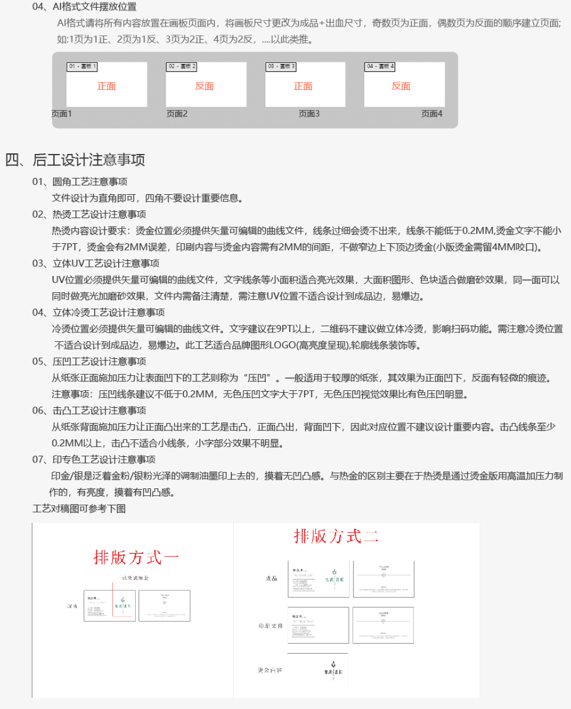
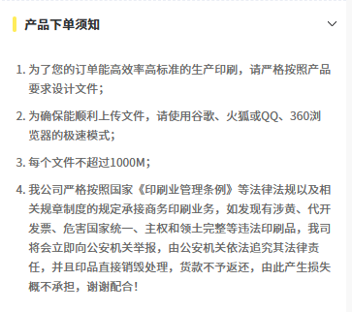

*拼版和专版印刷的区别
1. 拼版印刷
将多个客户的印刷内容拼合在一个版面上用同一种纸张进行印刷后然后分切。
优点：
成本低：多个客户分摊制版和印刷费用。
适合小批量：适合印量较小的客户起订200张同款。
缺点：
灵活性差：印刷色差及起订量受限。
质量稍低：因共享版面，色彩和精度不如专版印刷不同批次会存在色差。
2. 专版印刷
为单一客户的印刷内容单独制版和印刷。
优点：
质量高：独立版面，色彩和精度更好。
灵活性强：印刷时间和内容以及纸张完全由客户决定。
缺点：
成本高：制版和印刷费用由客户独自承担。
适合颜色要求高纸张有特殊要求的客户

